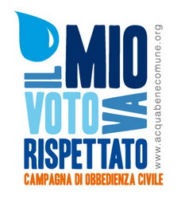
DOMENICA 11 DICEMBRE 2011, ore 16.00
Centro Pastorale Diocesano di Cremona
Salone Bonomelli, via S. Antonio del fuoco 9/a

sono invitati a partecipare
Amministratori e Cittadini
2/12/2011 c.i.p.
incontro di approfondimento e confronto
Avv. Luca LONGH , stretto collaboratore dell’Assessore ai Beni Comuni del Comune di Napoli, prof. Alberto LUCARELLI: la trasformazione di ARIN SpA in Acqua Bene Comune Napoli, Azienda di Diritto Pubblico, improntata a criteri di partecipazione dei cittadini

Roberto Fuma al LI , vicepresidente del Comitato Italiano per il Contratto Mondiale sull'acqua e referente del Coordinamento Regionale lombardo dei Comitati Acqua Pubblica: modifica della Legge Lombarda alla luce del voto referendario e della sentenza di illegittimità della Corte Costituzionale
Avv. Luca LONGHI
Roberto FUMAGALLI

